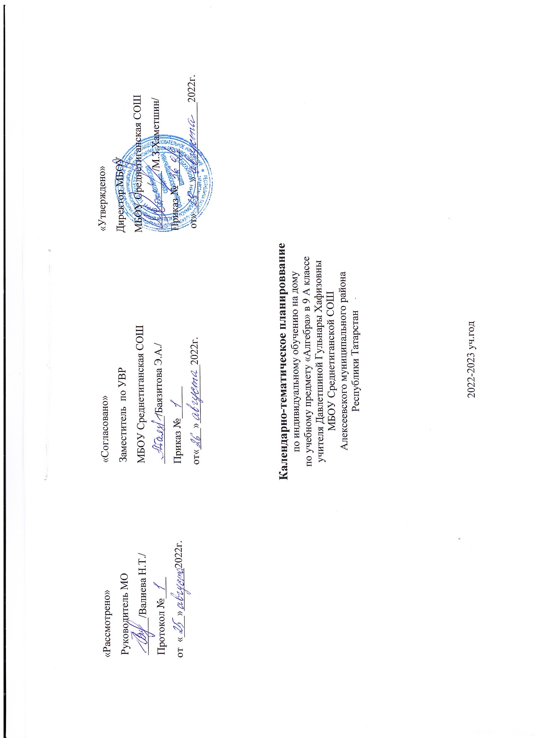

Календарно-тематическое планирование разработано в соответствии с рабочей программой учебного предмета «Математика» 5-9 классы. На основании учебного плана МБОУ Среднетиганской СОШ на 2022-2023 учебный год на изучение алгебры в 9 классе отводится 3 часа в неделю. Для освоения рабочей программы учебного предмета «Алгебра» в 9 классе используется учебник авторов: Ю.Н.Макарычев,Н.Г.Миндюк,К.И.Нешков,С.Б.Суворова,Алгебра,9 класс,2019г
№ ур | Тема урока | К-во часов | Дата  по план. | Дата  факт.
Повторение основных понятий алгебры 8 класса |  | 2
1 | Повторение курса алгебры 8 класса. Тема: Арифметический квадратный корень. Рациональные дроби. | 1
2 | Повторение курса алгебры 8 класса. Тема: Квадратные уравнения. | 1
Глава I. Квадратичная функция |  | 24
§ 1. Функции и их свойства |  | 6
3 | Функции и их графики. | 1
4 | Область определения и область значений функции | 1
5 | Нахождение области определения и области значений функции. | 1
6 | Входная контрольная работа | 1
7 | Анализ входной контрольной работы. Свойства функций | 1
8 | Решение задач по теме «Свойства функций» | 1
§ 2. Квадратный трехчлен |  | 5
9 | Квадратный трехчлен и его корни. | 1
10 | Нахождение корней квадратного трехчлена | 1
11 | Разложение квадратного трехчлена на множители. | 1
12 | Сокращение дробей. Разложение квадратного трехчлена на множители. | 1
13 | Контрольная работа №1 по теме «Функции и их свойства. Квадратный трехчлен» | 1
§ 3. Квадратичная функция и ее график. |  | 7
14 | Анализ контрольной работы №1. Функция y=ax² , ее график и свойства. | 1
15 | Функция y=ax² , ее график и свойства. Решение задач | 1
16 | Графики функций y=ax²+ n, y=a(x-m)². | 1
17 | Графики функций y=ax²+ n, y=a(x-m)². Решение задач | 1
18 | Построение графика квадратичной функции. | 1
19 | Построение графика квадратичной функции. Свойства квадратичной функции | 1
20 | Построение графика квадратичной функции. Исследование графика | 1
§ 4. Степенная функция. Корень n-ой степени. |  | 6
21 | Функция у=х^{п}. | 1
22 | Корень п-ой степени. | 1
23 | Корень п-ой степени. Решение задач | 1
24 | Дробно-линейная функция и ее график. | 1
25 | Степень с рациональным показателем. | 1
26 | Контрольная работа №2 по теме «Квадратичная функция» | 1
Глава II. Уравнения и неравенства с одной переменной |  | 12
§ 5. Уравнения с одной переменной |  | 7
27 | Анализ контрольной работы №2. Целое уравнение и его корни | 1
28 | Целое уравнение и его корни. Введение новой переменной | 1
29 | Целое уравнение и его корни.Биквадратные уравнения | 1
30 | Дробные рациональные уравнения. | 1
31 | Нахождение корней дробных рациональных уравнений. | 1
32 | Решение дробных рациональных уравнений | 1
33 | Дробные рациональные уравнения. Нахождение координат точек пересечения графиков функций | 1
§ 6. Неравенства с одной переменной |  | 5
34 | Решение неравенств второй степени с одной переменной. | 1
35 | Нахождение области определения функции | 1
36 | Решение неравенств методом интервалов. | 1
37 | Решение неравенств методом интервалов. Нахождение области определения функции | 1
38 | Контрольная работа №3 по теме «Уравнения и неравенства с одной переменной» | 1
Глава III. Уравнения и неравенства с двумя переменными |  | 16
§ 7. Уравнения с двумя переменными и их системы |  | 11
39 | Анализ контрольной работы №3. Уравнение с двумя переменными и его график. | 1
40 | Уравнение с двумя переменными и его график. Уравнение окружности | 1
41 | Графический способ решения систем уравнений. | 1
42 | Решение графически систем уравнений | 1
43 | Решение систем уравнений с помощью графиков | 1
44 | Решение систем уравнений второй степени. | 1
45 | Решение систем уравнений второй степени способом подстановки | 1
46 | Решение систем уравнений второй степени способом сложения | 1
47 | Решение систем уравнений второй степени графически и аналитически | 1
48 | Решение задач с помощью уравнений второй степени. | 1
49 | Решение задач с помощью уравнений второй степени на движение | 1
§ 8. Неравенства с двумя переменными и их системы |  | 5
50 | Неравенства с двумя переменными. | 1
51 | Решение неравенств с двумя переменными. | 1
52 | Системы неравенств с двумя переменными. | 1
53 | Решение систем неравенств с двумя переменными. | 1
54 | Контрольная работа №4 по теме «Уравнения и неравенства с двумя переменными» | 1
Глава IV. Арифметическая и геометрическая прогрессии |  | 15
§ 9. Арифметическая прогрессия |  | 8
55 | Анализ контрольной работы №4. Последовательности. | 1
56 | Последовательности. Решение задач | 1
57 | Определение арифметической прогрессии. Формула п-го члена арифметической прогрессии. | 1
58 | Определение арифметической прогрессии. Применение формулы п-го члена арифметической прогрессии при решении задач | 1
59 | Формула суммы первых п членов арифметической прогрессии. | 1
60 | Нахождение суммы первых п членов арифметической прогрессии. | 1
61 | Применение формулы суммы первых п членов арифметической прогрессии при решении задач | 1
62 | Контрольная работа №5 по теме «Арифметическая прогрессия» | 1
§ 10. Геометрическая прогрессия |  | 7
63 | Анализ контрольной работы №5. Определение геометрической прогрессии. Формула п-го члена геометрической прогрессии. | 1
64 | Применение формулы п-го члена геометрической прогрессии при решении задач | 1
65 | Формула суммы первых п членов геометрической прогрессии. | 1
66 | Нахождение суммы первых п членов геометрической прогрессии. | 1
67 | Применение формулы суммы первых п членов геометрической прогрессии при решении задач | 1
68 | Решение задач по теме «Геометрическая прогрессия» | 1
69 | Контрольная работа №6 по теме «Геометрическая прогрессия» | 1
 | ГлаваV. Элементы комбинаторики и теории вероятностей | 13
 | § 11. Элементы комбинаторики | 8
70 | Анализ контрольной работы №6. Примеры комбинаторных задач. | 1
71 | Решение комбинаторных задач. | 1
72 | Перестановки. | 1
73 | Перестановки. Решение задач | 1
74 | Размещения. | 1
75 | Размещения. Решение задач | 1
76 | Сочетания. | 1
77 | Сочетания. Решение задач | 1
§ 12. Начальные сведения из теории вероятностей |  | 5
78 | Относительная частота случайного события. | 1
79 | Вероятность равновозможных событий. | 1
80 | Сложение и умножение вероятностей. | 1
81 | Решение задач по теории вероятностей
82 | Контрольная работа №7 по теме «Элементы комбинаторики и теории вероятностей» | 1
 | Итоговое повторение. Решение задач по курсу VII – IX классов | 20
83 | Анализ контрольной работы №7. Повторение. Вычисления. | 1
84 | Решение текстовых задач | 1
85 | Тождественные преобразования алгебраических выражения | 1
86 | Сокращение дробей | 1
87 | Решение целых уравнений | 1
88 | Решение дробно- рациональных уравнений | 1
89 | Решение систем уравнений графически | 1
90 | Решение систем уравнений способом подстановки | 1
91 | Решение задач с помощью уравнений | 1
92 | Решение задач с помощью систем уравнений | 1
93 | Неравенства | 1
94 | Системы неравенств | 1
95 | Арифметическая прогрессия | 1
96 | Геометрическая прогрессия | 1
97 | Итоговая контрольная работа | 1
98 | Анализ итоговой контрольной работы. Решение текстовых задач на движение | 1
99 | Решение текстовых задач на работу | 1
100 | Решение текстовых задач на проценты | 1
101 | Элементы комбинаторики и теории вероятностей | 1
102 | Перестановки. Размещения. Сочетания | 1

